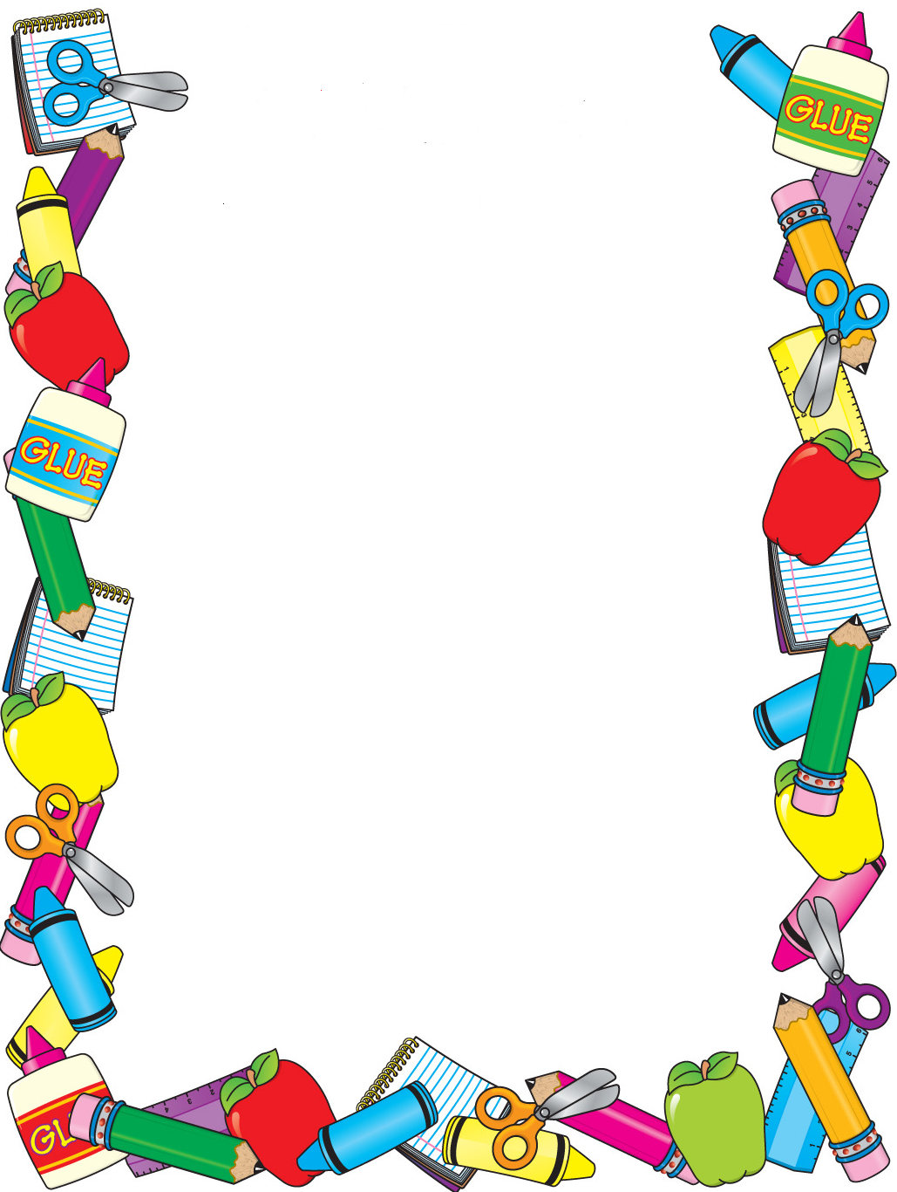
Mgr. Mária Čechová
Recyklačný
2017/2018
Plán práce na školský rok 2017/2018:
September:

- Triedenie odpadu – kresba
- Jesenný strom – práca z odpadovým materiálom /rolky/

Október:

- Tučniak – vyrábame z pet fliaš
- Hračka - vláčik z pet fliaš a vrchnáčikov
- Hračka - dokončenie
- Rozprávka – Albert pozná prírodu / triedenie odpadov/

November:

- Žirafa – práca s odpadovým materiálom /rolky/
- Mikuláš -kašírujeme /PET fľaše/
- Mikuláš - dokončenie
- Mikulášik - vyrábame z farebného papiera a rolky

December:

- Adventný veniec- vyrábame z farebného a novinového papiera
- Vianočný stromček – vyrábame z pet fliaš
- Vianočný stromček- dokončenie

Január:

- Snehuliak - kašírujeme /PET fľaše/
- Snehuliak - dokončenie
- Zimná krajinka - vyrábame z kartóna, farebného papiera a vaty

Február:

- Hrady - práca s odpadovým materiálom a farebným papierom
- Hrady – dokončenie
- Narcisy –vyrábame z papiera a vrchnákov z pet fliaš

Marec:

- Kužeľová sliepočka - vyrábame z far. a novinového paiera
- Korytnačka – vyrábame z kartónu a pet fľaše
- Ovečka - vyrábame z farebného papiera a roliek
- Svietnik – vyrábame z CD-čka a koráliek

Apríl:

- Strom – práca s odpadovým materiálom / PET fľaše/
- Obrazy – strukoviny netradične
- Kvety v kvetináči - vyrábame z farebného papiera a téglikov
- Darček na deň matiek

Máj:

- Organizér – vyrábame z kartónu a roliek
- Motýliky - práca s odpadovým materiálom / rolky/
- Hodiny – vyrábame z plastových vrchnákov
- Hodiny – dokončenie
Zhodnotenie celoročnej práce

Vedúca záujmového útvaru: Mgr. Mária Čechová

